30 AÑOS DE WORLD WIDE WEB

El día 12 de marzo de 2021, se cumplen 30 años de la aparición de la primera World Wide Web.

Una World Wide Web es una red informática mundial accesible a través de Internet. Está constituida por páginas web interconectadas que ofrecen diverso tipo de contenido textual y multimedia. Se basa en hipertextos, archivos de texto en los que se pueden insertar hipervínculos o enlaces que conducen a los usuarios de una página web a otra, o a otro punto de esa misma página.
La primera World Wide Web no tenía nada que ver con las que nosotros conocemos en la actualidad, no tenía colores, ni fotos, ni vídeos. Tampoco había gráficos ni animaciones. Solo textos, hipertextos y un conjunto bastante lioso de menús. Nació en el CERN, el Centro Europeo de Física Nuclear, en Ginebra (Suiza), creada por Tim Berners-Lee como un sistema de intercambio de datos entre los 10.000 científicos que trabajaban en la institución.
A través de estos 30 años ha ido evolucionando constantemente.
Por ello, desde el IES Margarita de Fuenmayor, los alumnos de segundo de Bachiller, hemos realizado una encuesta con diversas preguntas relacionadas con la World Wide Web a familiares, amigos, conocidos, divididos en dos rangos de edad, mayores y menores de 30 años, para conocer cómo ha influido en su vida laboral, social, educativa…

- ¿CÓMO HA CAMBIADO TU VIDA EN EL ÁMBITO LABORAL A RAÍZ DE LA INTRODUCCIÓN DE INTERNET Y LAS NUEVAS TECNOLOGÍAS?
Entre las personas que han realizado esta encuesta podemos diferenciar dos sectores debido al rango de edad de cada una de las personas. Por un lado, nos encontramos con las personas menores de 30 años, para ellas las cosas no han cambiado demasiado ya que la mayoría han nacido con las nuevas tecnologías en la palma de la mano, pero si es verdad que, aun así, algunos han experimentado un gran cambio a mejor visualizando grandes cambios en su profesión, mejora de conocimientos y formación, y una búsqueda de información rápida y eficaz.

Por otro lado, dentro del rango de las personas mayores de 30 años podemos diferenciar otros dos sectores, por un lado, a algunos les ha aportado agilidad, flexibilidad y posibilidad de trabajar a cualquier hora y lugar además de facilitar aspectos como el archivo de documentos, nuevas herramientas de trabajo, compartir información a tiempo real y reuniones telemáticas, sobre todo en estos tiempos de pandemia. Aunque también le ven sus desventajas, ya que las personas que trabajan únicamente con ello el día que falla Internet apenas pueden trabajar. Mientras, para otras personas las nuevas tecnologías no les han afectado o les resultan, a veces, un poco agobiantes porque no las controlan mucho del todo.
- ¿CÓMO HA CAMBIADO TU VIDA EN EL ÁMBITO PERSONAL A RAÍZ DE LA INTRODUCCIÓN DE INTERNET Y LAS NUEVAS TECNOLOGÍAS?
La población participante en la encuesta coincide en cómo ha cambiado su vida personal desde la aparición de Internet, aunque los más pequeños, al conocerlo de toda la vida, no asumen que haya podido haber un cambio tan radical.
La mayoría de encuestados, menores y mayores de treinta años, los cuales consideramos anteriores a la aparición del Internet, coinciden en lo fáciles que resultan las comunicaciones hoy en día, sobre todo con la situación actual de la pandemia, la cual se hace más llevadera si podemos contactar con aquellos que están lejos, o a los que no queremos poner en riesgo. Otras de las situaciones que los participantes de la encuesta encuentran más prácticas, son las compras, la obtención de noticias e información, o incluso el envío de documentos a organismos nacionales, los cuales ya no hace falta visitar con tanta asiduidad gracias a elementos como el DNI electrónico. La única pega encontrada por los encuestados es lo poco intuitivas que resultan en ocasiones las aplicaciones relacionadas con Internet, pero creen que merece la pena, si se compara con todas las ventajas favorables que ha aportado la aparición de Internet.

- ¿TE IMAGINAS UN MUNDO SIN MÓVILES, TABLETS, INTERNET? ¿TE GUSTARÍA VIVIR ESA SITUACIÓN?
Los encuestados coinciden en que a día de hoy sería imposible volver a una realidad sin dispositivos electrónicos ni Internet; defienden que supondría un importantísimo retroceso, dificultaría el desempeño de los diferentes trabajos o el mantenimiento de relaciones sociales a distancia, entre otras muchas cosas.
Podemos afirmar que los mayores de treinta años desearían volver a un mundo sin Internet para poder salir de la inmersión continua en las redes sociales, disfrutar más ciertos aspectos tan simples como pasear, quedar con seres queridos, y un largo etcétera. Aunque una pequeña minoría de este grupo defiende que únicamente lo harían de forma temporal como método de desconexión.
Los menores de treinta creen que serían incapaces siquiera de imaginar un mundo sin este tipo de recursos y muchísimo menos vivir en él. Una pequeña parte de ellos puede imaginarlo, porque sabe que se dio, pero no es capaz de imaginarse viviéndolo.
- ¿CÓMO HARÍAS UN TRABAJO DE CLASE O LOS DEBERES SIN INTERNET?
Las personas encuestadas, han estado todas de acuerdo, personas tanto mayores como menores de 30 años en que si necesitasen informarse y no hubiese Internet, buscarían en los libros de casa, preguntarían a personas informadas sobre ese tema, o acudirían a la biblioteca a buscar información, con lo cual, aunque no hubiese Internet podríamos seguir haciendo los trabajos, aunque sería un esfuerzo más costoso ya que estamos acostumbrados a abrir nuestro navegador y encontrar todo lo que queremos.

- ¿CÓMO QUEDAS CON TUS AMIGOS EN LA ACTUALIDAD Y CÓMO LO HACÍAS CUANDO NO HABÍA INTERNET?
En la actualidad la mayoría de las personas dispone de Internet y dispositivos móviles con los que nos podemos comunicar con otras personas, independientemente de la distancia y de la hora que sea. Por todo ello las personas, actualmente, quedan con sus amigos a través del móvil, por aplicaciones como WhatsApp.

Anteriormente, al no poder disponer de Internet con la misma facilidad de ahora se quedaba con los amigos de otra manera como yéndoles a buscar a casa, por el teléfono de los padres, mediante teléfonos fijos, correo electrónico o a las salidas de los centros educativos. Por todo ello concluimos en que actualmente la comunicación es mucho más rápida y eficaz.


- ¿UTILIZAS INTERNET? EN CASO DE RESPUESTA NEGATIVA ¿POR QUÉ NO LO HACES?
Entre la población que ha realizado la encuesta, encontramos diferentes respuestas respecto a dos rangos de edad.
Por una parte, la población mayor de 30 años varía en respuestas, gran cantidad de gente no utiliza internet ya que cree que es tarde para empezar a usarlo o por miedo a los riesgos que conlleva utilizarlo, además encontramos gente que paga la tarifa de internet para que lo utilicen sus familiares. En cuanto a las personas que lo utilizan, sus razones son claras, ya sea porque su trabajo lo requiere o por simple entretenimiento.
Por otra parte, entre la población menor de 30 años, las respuestas apenas varían. El “sí “es el claro vencedor con motivos de entretenimiento, estudios, facilidades etc. En este rango de edad hay que tener en cuenta que actualmente el uso de internet está muy extendido e incluso a veces es excesivo.
Podemos concluir comentando que cada vez más gente se anima a utilizar internet, independientemente de su edad, lo que nos lleva a que la mayor parte de la población lo ha utilizado o lo hace diariamente. Hay un claro predominio de internet.
- ¿QUÉ BENEFICIOS HA APORTADO INTERNET EN LA SITUACIÓN QUE ESTAMOS VIVIENDO DEBIDO A LA PANDEMIA?
Los encuestados menores de 30 años por norma general creen que los beneficios aportados en la pandemia gracias a internet en su gran mayoría han sido poder seguir en contacto con las personas que nos importan, como los amigos o familiares, ya sea mediante mensajes de texto o videollamadas, poder estar informados de la situación a tiempo real y cuando quisieras y realizar actividades que solíamos hacer a diario.

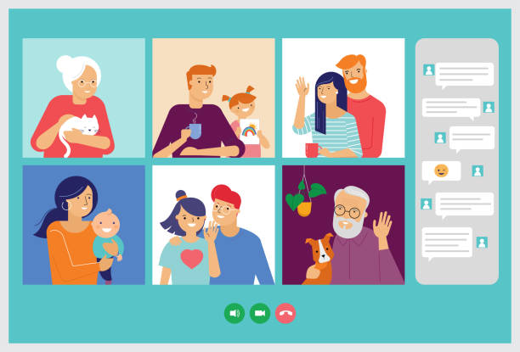
Los mayores de 30 años creen que mantenernos comunicados ha sido importante pero también destacan el poder haber seguido trabajando desde nuestras casas o en el caso de los alumnos, estudiando. De la misma manera destacan que nos ha permitido mantenernos informados, pero hacen hincapié en que tanta exposición a la información ha causado una mayor desinformación con las fake news

- ¿CREES QUE HA AUMENTADO TU CONSUMO DE INTERNET CON RESPECTO A LA PANDEMIA?
Durante el tiempo que permanecieron los entrevistados aislados en sus respectivos domicilios decidieron utilizar Internet como medio de entretenimiento. Según aseguran la gran mayoría, el tiempo de uso tras dicho confinamiento aumentó sin importar el rango de edad al que perteneciesen, principalmente para acceder a redes sociales, a documentos del trabajo o a contenido audiovisual. Sin embargo, una pequeña minoría asegura que utilizan Internet el mismo tiempo que antes, pero lo hacen para otros fines más dedicados al entretenimiento.
También se puede observar que, así como para los menores de 30 las nuevas tecnologías son algo normalizado, para los mayores de esa edad no lo son. Ellos afirman que ha sido un mundo completamente nuevo y muy interesante que descubrir durante el periodo de confinamiento, sobre todo para los más mayores que antes se desentendían de lo digital.
- ¿QUÉ OPINAS DE LIGAR EN INTERNET?
Entre las personas encuestadas ha habido una variedad de opiniones. Muchos coinciden con que no es una manera muy fiable de conocer otras personas, hay gente que considera que es una forma fría y distante para ligar, en cambio otros opinan que es la panacea para los que son tímidos. Eso sí, casi todos coinciden con que hay que tener cuidado y ser consciente de la información personal que expones a gente desconocida para evitar posibles engaños.
Pero las nuevas generaciones lo ven bastante usual y dicen que es la mejor forma de comunicarse e interactuar con otros sin necesidad de que sea presencialmente. Además muchos afirman que a raíz de la pandemia han podido relacionarse virtualmente con mucha más gente de la esperada.
Finalmente, hay una pequeña minoría que se muestra indiferente.
- EN EL CASO DE QUE TUVIERAS HIJOS, ¿A QUÉ EDAD DEJARÍAS QUE EMPEZARAN A TENER CONTACTO CON INTERNET?
Dentro de los mayores de 30 años, los que tienen hijos, dicen que sus hijos ya usan las nuevas tecnologías y algunos admiten que incluso las usan mejor que ellos. Todos coinciden en que intentarían retrasar la edad en que sus hijos empezaran a usar internet, pero que tampoco se podría retrasar mucho ya que actualmente hace falta para casi todo, sobre todo para los deberes o trabajos, ya que, desde muy pequeños, tienen que mandar algunas cosas por el correo.

En el segundo grupo, los menores de 30 años intentarían, en vez de retrasarlo como en el grupo anterior, ya que dicen que es inevitable; enseñarles a hacer un uso responsable desde pequeños y dejarían utilizar Internet para uso educativo principalmente.
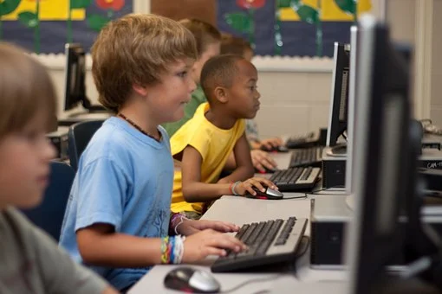

CONCLUSIÓN FINAL
En las encuestas realizadas, tras haber preguntado a personas con perfiles diferentes, hemos llegado a diversas conclusiones, todas expuestas con anterioridad, las cuales tienden a dividirse principalmente en los dos rangos de edad especificados, menores y mayores de treinta años.
Muchos, principalmente aquellos con edades más avanzadas, valoran la adicción y la falta de fiabilidad como algunos de los principales inconvenientes de esta herramienta. Aun así, todos los encuestados comulgan en lo positiva que resultó la introducción de Internet en la vida de todos.
*Los resultados obtenidos en este estudio no son significativos debido a la reducida cantidad de encuestados, de todas formas, las respuestas eran lo suficientemente repetitivas como para extraer una conclusión.

